Муниципальное бюджетное общеобразовательное учреждение

средняя общеобразовательная школа №20 имени Героя Советского Союза Алексея Андреевича Лазуненко села Новомихайловского

МО Гулькевичский район

**ШКОЛЬНЫЙ ПРОЕКТ**

**Автор: учитель начальных классов МБОУ-СОШ № 20**

**Водолазская Вера Викторовна**

**Паспорт проекта**

|  |  |  |
| --- | --- | --- |
| Название проекта | «Здоровым быть здорово» | |
| Организация | МБОУ-СОШ № 20 имени Героя Советского Союза Алексея Андреевича Лазуненко с. Новомихайловское МО Гулькевичский район тел.: 88616098332 | |
| Руководитель учреждения | Сергиенко Елена Геннадьевна | |
| Автор проекта | Водолазская Вера Викторовна, учитель начальных классов | |
| Заказчики | Родители, администрация и педагогический коллектив. | |
| Численность участников проекта | 15 чел. | Родителей – 20 чел.  Сотрудников образовательного учреждения -17 чел. |
| Краткое содержание проекта | Проект предполагает способствоватьформированию и развитию здоровьесберегающей компетенции участников проекта для приобретения ими навыков здорового образа жизни путём проведения оздоровительных и пропагандистско-просветительских мероприятий, направленных на формирование у детей потребности ведения здорового образа жизни. | |
| Срок реализации проекта | май 2016 –август 2016 года. | |
| География проекта | Краснодарский край, с.Новомихайловское | |
| Основание для разработки Проекта | - Закон «Об образовании»  - Национальная доктрина образования РФ до 2025 г.  - Конвенция о правах ребёнка  - Закон РФ «О правах ребёнка»  - Устав МБОУ-СОШ № 20 | |

**Актуальность проекта**

Проблема здоровья относится к категории таких проблем, о которых вроде бы все знают – и как его сохранить, и чем поправить, и что пить и есть, чтобы его не подорвать. И делаем мы для сохранения здоровья как будто бы все больше и лучше, но результат пока неутешительный. Увы, касается это и наших детей. По данным  Министерства здравоохранения и социального развития Российской Федерации, только 10% школьников относится к числу здоровых, 50% имеют патологию, а 40% - относятся к группе риска.

Младший возраст является периодом особенно интенсивного обучения, имеющего большое значение для дальнейшего развития личности, поскольку все последующие фазы развития основаны на этой стадии, и именно идеи педагогики оздоровления в младшем школьном возрасте должны занимать ведущее место в учебном процессе начальной школы.

Здоровье ребенка, его социально-психологическая адаптация, нормальный рост и развитие во многом определяются средой, в которой он живет. Для ребенка от 7 до 16-17 лет этой средой является школа, так как для детей 80% времени его бодрствования связано именно со школой.

В этой связи перед школой встают сразу две задачи.  Во-первых, сохранить, поддержать, укрепить тот уровень здоровья, с которым ребенок приходит в образовательное учреждение. А во-вторых, воспитать у него ценностное отношение к собственному здоровью, обучить его основам здорового образа жизни, чтобы ребенок желал и мог, например, иметь хорошую осанку, спокойный нрав, комфортно себя чувствовать без сигарет или наркотиков.

Поиск оптимальных средств сохранения и укрепления здоровья обучающихся, создание наиболее  благоприятных условий для формирования у них отношения к здоровому образу жизни, как к одному из главных путей в достижении успеха – основная задача нашей школы.

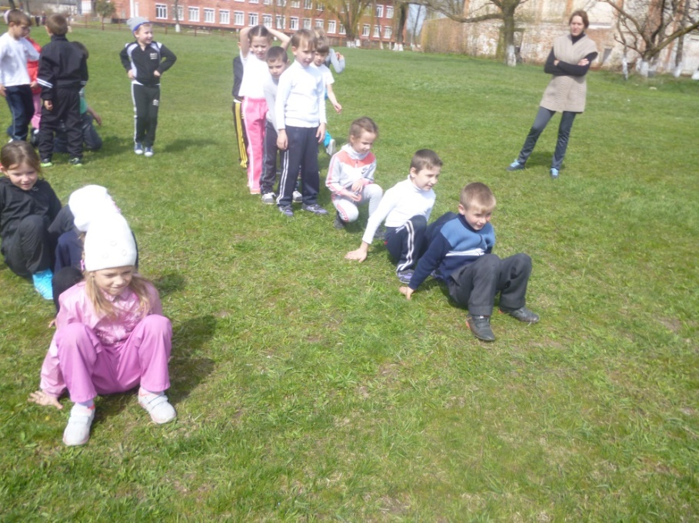

**Главная цель** проекта «Здоровым быть здорово!» - повышение мотивации школьников к здоровому образу жизни, популяризация ценностей физической культуры и спорта, развитие субъектного, ответственного подхода к здоровью своему и окружающих, а учителей к внедрению здоровьесберегающих технологий.

**Задачи проекта** «Здоровым быть здорово!»:

• воспитание ценностного отношения школьников к своему здоровью и жизни, здоровью окружающих людей;

• развитие субъектного, ответственного отношения школьников к своему здоровью;

• повышение компетентности школьников в вопросах здоровья и здорового образа жизни;

• формирование у младших школьников устойчивой мотивации к отказу от табакокурения, употребления алкоголя, наркотиков;

• овладение умениями противостоять негативному давлению социума;

• привлечение внимания младших школьников к физической активности, как составной части здорового образа жизни;

• освоение учащимися знаний о здоровом питании;

*освоение  и  использование  в  работе  современных  и  инновационных  здоровьесберегающих технологий;

*обеспечение  психологического  комфорта  и  условий  для  самосовершенствования  личности  ученика.

**Данный проект** является частью реализации общешкольной программы по здоровьесбережению учащихся «Школа - территория здоровья» и **рассчитан на 3месяца**. В результате реализации данного проекта у учащихся будут сформированы основные понятия о ЗОЖ (процедуры закаливания, принципы рационального питания, формы активного отдыха и др.) и приобретены навыки здорового образа жизни, а также привлечено внимание общественности к проблеме здоровья детей.

**Программа проекта** вовлекает ребят **младшего школьного возраста** (**4 класс 9-10 лет**) и разных физических возможностей в увлекательные события, конкурсы, акции, сосредоточенные вокруг центральной темы проекта – темы здорового образа жизни.

**Участники проекта**

**ПЕДАГОГИЧЕСКИЙ КОЛЛЕКТИВ**

**МБОУ-СОШ № 20**

**У**

**Ч**

**А**

**Щ**

**И**

**Е**

**С**

**Я**

**4**

**К**

**Л**

**А**

**С**

**С**

**А**

**РОДИТЕЛИ**

**УЧАЩИХСЯ**

**4 КЛАССА**

**УЧЕНИЧЕСКОЕ САМОУПРАВЛЕНИЕ**

**ШКОЛЬНАЯ МЕДСЕСТРА**

**Школьный психолог**

**РАБОТНИКИ ШКОЛЬНОГО ПУНКТА ПИТАНИЯ**

**РАБОТНИКИ ДОПОЛНИТЕЛЬНОГО ОБРАЗОВАНИЯ: ДЮСШШ**

**Предметы, знания которых используются и углубляются в ходе проекта:**

ОБЖ, физическая культура, окружающий мир, литература, русский язык, математика, изобразительное искусство, информатика, внеурочная и внеклассная деятельность учащихся.

**Основополагающие вопросы проекта:**

* В чём ценность здоровья и можем ли мы влиять на своё здоровье?
* Как найти индивидуальный  подход  к  потенциалу  здоровья   каждого  ребёнка?
* Как научиться  управлять состоянием своего здоровья?

**Проблемные вопросы проекта:**

* Как зависит здоровье общества от каждого из нас?
* Что нужно, чтобы быть здоровым?
* ЗОЖ - это необходимость или дань моде?
* Как здоровый образ жизни влияет на качество и продолжительность жизни?
* Как личная ответственность за своё поведение может быть связана со здоровьем?

**Учебные вопросы проекта:**

* Является ли здоровье важной составляющей частью жизни людей?
* Каковы пять критериев здоровья человека?
* Каковы факторы влияющие на здоровье и благополучие человека?
* Как продолжительность жизни связана со здоровьем?
* К чему ведёт безответственное отношение человека к своему здоровью?
* В чём заключается опасность для людей, не считающих алкоголь врагом?
* В чём коварство "дружбы" с табаком?
* Каковы золотые правила здорового образа жизни и как они соблюдаются школьниками?

**Этапы реализации проекта**

**I этап – подготовительный** **(май 2016г.)**

Проведение в 1-4-х классах диспутов, бесед, анкетирования учащихся и родителей, мониторинги состояния здоровья учащихся. Для привлечения внимания школьников к физической активности, как составной части здорового образа жизни, проводятся конкурсы коллажей, плакатов, рисунков «Здоровым -  быть здорово», «Еда без вреда», «Мой любимый вид спорта», конкурс кроссвордов « Где прячутся витамины?»

**II этап – основной** **( июнь - июль 2016г.).**

Организация походов выходного дня «В поход за здоровьем», проведение 5-минуток здоровья на переменах, проведение «Дня здоровья», акций «Оранжевое настроение» и «Растим в классе Дерево здоровья», мастер-классы по туризму, проведение родительской конференции «Родитель-пример в формировании у ребёнка основ ЗОЖ», проведение в классе классных часов по основам гигиены и правильного питания с привлечением специалистов (медицинского работника, работников школьной столовой).

**III этап – заключительный (август 2016г.). Рефлексия.**

**Создание семейных презентаций «Активный отдых всей семьёй» и семейных проектов «Здоровая семья – счастливая страна», «Мы выбираем здоровье», фотоконкурс «Солнце, воздух и вода наши лучшие друзья», создание буклета «Заповеди здоровья», освещение итогов реализации**

**на сайте школы.**

**Формы работы**

**Акции, мониторинги, тренинги, классные часы, родительские собрания**

**Родительская конференция «Родитель -пример в формировании основ ЗОЖ у детей»**

**Конкурс стихов о спорте, физкультуре, здоровье**

**Конкурс детских семейных презентаций**

**«Отдыхаем всей семьёй»**

**Игры на воздухе «Лето+веселье =здоровое поколение»**

**Классные часы по основам владения навыками гигиены и правильного питания**

**Фотоконкурс**

**«Вода и солнце! День чудесный!»**

**Игра**

**«Маршруты здоровья»**

**Зимние**

**«Весёлые старты»**

**«Поход за здоровьем» в рамках проведения похода выходного дня**

**Интерактивная игра «Наши семейные ценности»**

**Акция «Оранжевое настроение»**

**Конкурс семейных проектов «Я выбираю здоровье», «Еда без вреда»**

**День Здоровья**

**Спортивные мероприятия, походы, экскурсии**

Творческие

конкурсы

**Конкурс рисунков**

**«Мой любимый вид спорта»**

**Папа, мама и я – спортивная семья**

**Конкурс плакатов и коллажей «Здоровым быть здорово!»**

**Акция «Растим в классе дерево здоровья»**

**Психологический тренинг «Умей сказать: Нет!»**

**Мониторинг «Самый здоровый класс»**

**Ожидаемые результаты**

1. Не менее чем 100 человек - учащихся МБОУ-СОШ № 20 будут информированы о технологиях формирования ЗОЖ.

2. Не менее чем 100 родителей получат значимую информацию по формированию у детей младшего школьного возраста основ ЗОЖ, включатся в общешкольный, общегородской и общегосударственный процесс воспитания физически и нравственно здорового поколения.

3. Между различными организациями, работающими в сфере здорового образа жизни, будет установлено сотрудничество, обмен опытом и ресурсами.

4.   Увеличится число желающих освоить способы сохранения своего здоровья.

5. Улучшится психологический климат в детском классном коллективе.

6. Снизится количество учащихся с девиантным поведением и вредными привычками.

7. Учащиеся научатся рационально использовать свободное время.

8. Установится более тесное сотрудничество между родителями и педагогическим коллективом, что благотворно отразится на качестве обучения детей.

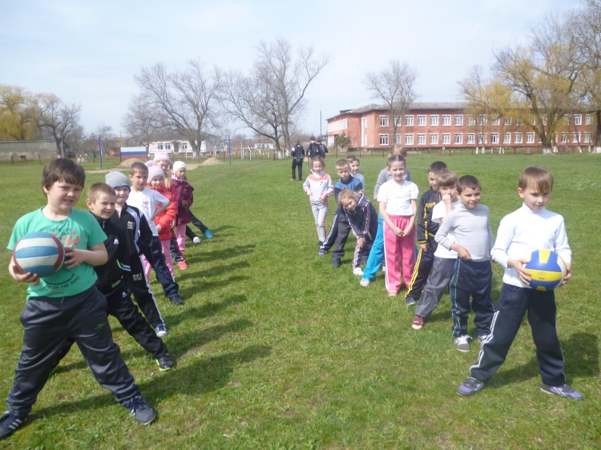

**Приложение**

**На подготовительном этапе** школьники получают задание создать плакат,  фотоколлаж (или просто – коллаж), или – даже - карикатуру на тему здоровья и нездоровья, здорового и нездорового образа жизни. Это могут быть  высказывания мудрецов древности или наших современников, юмористические картинки соответствующей тематики (выполненные при помощи  программы Photoshop и др. графических редакторов), классическая карикатура, нарисованная от руки и т.д.

Также ребята могут создать два стенда по результатам «мозгового штурма» младших классов или общешкольного «мозгового штурма»: быть здоровым – это_______(ответы школьников), быть больным – это _________(ответы школьников).

Также в этот период в классе можно начать выращивать  **ДЕРЕВО ЗДОРОВЬЯ**с личными обязательствами детей: делать зарядку, чистить зубы, мыть руки перед едой, не пить газированные напитки и т.д.

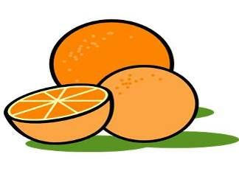**На этапе рефлексии** можно проанализировать результаты, которые достигнуты, устроить конкурс выращенных деревьев с фотоотчётом и мнением родителей по принятым обязательствам детей.

**Заповеди здоровья.**

1. Ты должен почитать свое тело как величайшее проявление жизни.
2. Ты должен отказаться от ненатуральной пищи и возбуждающих напитков.
3. Ты должен питать свое тело только не переработанными живыми продуктами.
4. Ты должен восстанавливать свое тело путем разумного чередования активной физической деятельности и отдыхом.
5. Очищай свои клетки свежим воздухом, водой и солнцем.

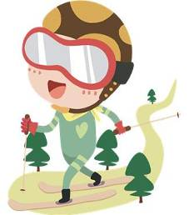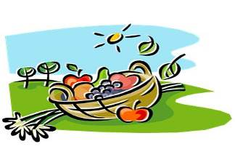

Муниципальное бюджетное общеобразовательное учреждение

средняя общеобразовательная школа №20 имени Героя Советского Союза Алексея Андреевича Лазуненко села Новомихайловского

МО Гулькевичский район

***Классный час***

***Тема*** *:* ***Вредные привычки***

***Цель : Профилактика вредных привычек***

Автор: Водолазская В.В.

учитель начальных классов

1.Беседа по теме.

Вы знаете о том, что тело станет красивым,если его тренировать. Но достаточно ли этого для того, чтобы люди говорили: «Это красивый человек»? Как вы думаете?

Что еще нужно делать, что бы быть здоровым и красивым ?( Ответы учитель может записывать на доске )

2. Игра « Да - нет ».

На доске прикреплены рисунки: мальчик занимается спортом; девочка ест; мальчик курит; дети в позднее время сидят у телеэкрана; мальчик чистит зубы ; девочка причесывается и др.

Задание:

1. Возле рисунка, который, по вашему мнению , показывает правильные действия , чтобы стать красивым и здоровым , напишите «ДА»и нарисуйте цветочек. Возле рисунка, который показывает , чего делать не нужно , напишите «НЕТ» и нарисуйте колючку
2. Поясните каждый рисунок. Скажите, в какое время дня нужно выполнять правильные действия, сколько раз в день ?

3. Оздоровительная минутка «Деревце»

4. Анализ Ситуации ( чтение учителя )

Послушайте рассказ и помогите герою разобраться в его проблеме. У меня есть два друга : Коля и Толя. Коля очень самостоятельный. Он в последнее время стал курить и теперь выглядит , как взрослый. Девчонки обращают на него внимание . Но я слышал , что это очень вредно: В сигаретах есть яд , он отравляет организм . Курящие люди чаше болеют и чаше умирают.

А Толя не выглядит так модно, как Коля с сигаретой . Но Толя зато всегда бодрый , веселый и сильный . Он занимается спортом .

Я всегда думаю, что меня делать : закурить, как Коля , или спортом заняться, как Толя ?

Где место ребят, которые хотят попасть в страну Здоровячков: рядом с Толей или с Колей? Какое место выберите вы?

5. Слово Учителя.

Некоторые дети хотят показаться взрослыми и пробуют курить , пить вино . Встречаются и те , кто пробуют наркотики это очень вредные затеи . Ведь привыкнуть к плохому легко . Гораздо труднее потом труднее избавиться от опасной привычки .

Курильщик сначала и не замечает, как он отравляет свой организм . А Ведь табаке есть сильнейший яд – никотин .Он легко приникает в кровь , накапливается во внутренних органах и постепенно разрушает их . Только человек не сразу замечает это . Да , бывает , поташнивать после первой сигареты , голова кружиться . Это организм подает сигнал тревоги . Многие школьники курят не потому , что им нравиться курить , а потому , что хотят казаться взрослее . Не у каждого хватает сил проявить характер и отказаться от сигареты а курящей компании . А ведь вредно даже находиться рядом с курящими , так как приходится вдыхать ядовитый дым . Через несколько лет тот , кто курит , начинает кашлять , задыхаться при беге или даже ходьбе , быстро уставать . И ждут курильщиков болезни органов дыхания : астма , туберкулёз , рак .

Не менее вреден и Алкоголь. От него тоже страдают внутренние органы , особенно мозг . Отравление мозга приводит к тому , что человек просто – напросто глупеет , у него ухудшается память , он труднее усваивает новое .

Наркотики часто называются « Белой смертью ». Чем раньше человек привыкает к ним, тем быстрее он умирает. Хронические наркоманы вообще живут очень мало . Наркотики полностью высасывают из человека все его силы . Нет никакой смелости в том , чтобы попробовать наркотики .А вот если человек сумел в компании отказаться , значит , у него действительно есть смелость и воля .

6. Закрепление по теме.

Что происходит если кто то курит, а вы находитесь рядом? ( Вдыхаете часть дыма. )

Что можно сделать в таком случае? ( Отойти в Другое место. )

7. Заучивание слов :

Дым вокруг от сигарет,

Мне в том доме места нет.

Везде ли можно курить?

Какой знак запрещает курение? Нарисуйте его.

Если есть знак, а кто -то продолжает курить, как вы поступите ?

( Можно сказать так: « Извините, но здесь курить запрещено. Можно попросить вас погасить сигарету? »)

Как вы думаете, какие органы страдают от дыма? ( Зубы, язык, легкие, сердце, мозг. )

8. Это нужно запомнить!!!!!

Курение загрязняет легкие.

Курение загрязняет проникновение воздуха в организм.

Курение загрязняет нормальную работу сердца.

А от курения желтеют зубы, и появляется дурной запах во рту.

9. Оздоровительная минутка ( Гимнастика для глаз )

10. Работа в парах. Давай те попробуем разыграть такую ситуацию.

Как вы поступите в такой ситуации? Вы едете в поезде. Там есть знак «не курить», но мужчина курит, дым попадает вам в лицо.

1. Вежливо попросить прекратить курить.
2. Человек не знаком вам, возможно, вам не захочется просить его погасить сигарету. В вагоне достаточно места, можно отойти в сторону.

Какие слова нам помогут? ( Повторение слов, которые заучивали наизусть.)

Дым вокруг от сигарет,

Мне в том доме места нет.

11. Итог Урока.

Что помогает не следовать вредным для здоровья привычкам? ( Воля, Смелость)